Оформление выставки творческих работ
Нарисую голубым
Ласковое небо
Вставлю белым облака
Припорошу снегом.
Разбросаю звезды в ряд
Красной, синей точкой
Вот и месяц молодой
Светит зимней ночкой.
Д. Михайленко
Наверное нет таких детей, которые не любили бы рисовать, даже если не все получается, все равно очень стараются. Мои детки тоже очень любят рисовать, вырезать, клеить - одним словом творить. Вот я и придумала, как оформить стену под выставку творческих работ детей в своей группе. Основой послужила иллюстрация к произведению А. С. Пушкина "Сказка о рыбаке и рыбке". Задумка бала такой: рыбак вытягивает невод, а на нем размещены работы детей. И вот, что получилось!
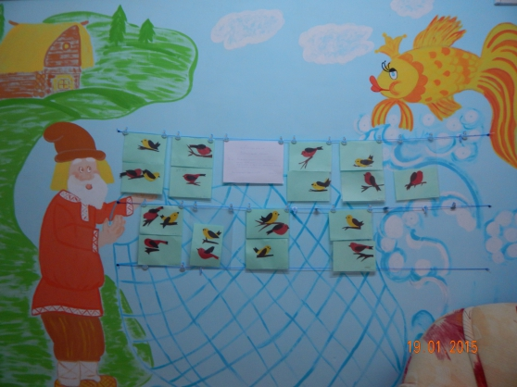
Сначала я нарисовала контуры мелком, а потом стала раскрашивать красками
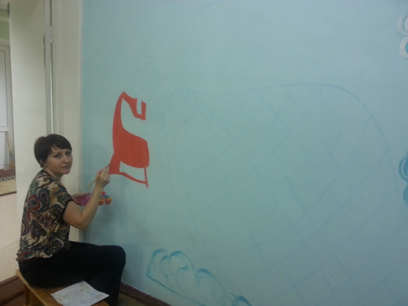
шаг, за шагом - мазок, за мазком.
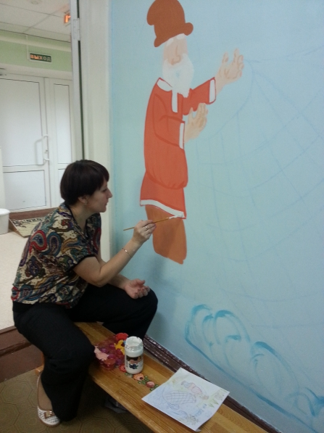
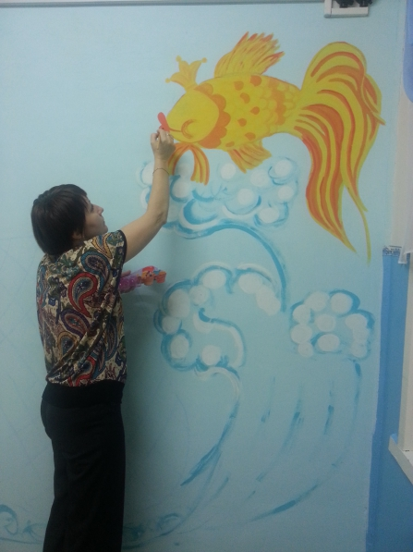
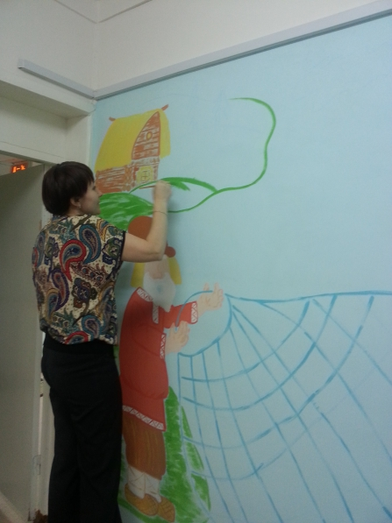
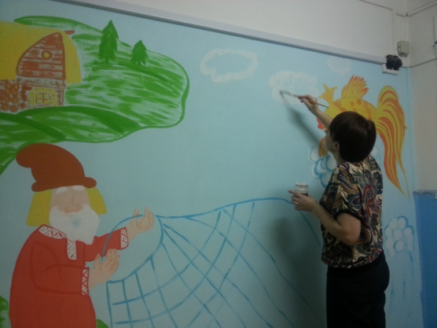
последние штрихи, натянула шнур,
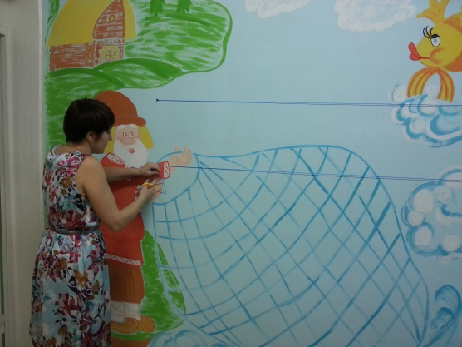
можно размещать работы
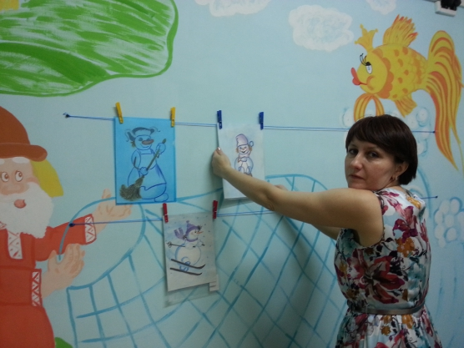
Рисунки я вкладываю в прозрачные уголки для бумаги и закрепляю декоративными прищепками. Оцените, наше творчество!

